**Čitateľ a uvedomené čítanie, Inovatívny online pracovný list**

Uvedomené čítanie sa často nazýva aj čítanie s porozumením. Má špecifické postavenie, pretože je samostatnou zložkou čítania a zároveň aj cieľom tejto činnosti. Jeho hlavným znakom je, že žiak čítanému textu rozumie.

Výcvik je zameraný na získanie týchto zručností:

• chápať a porozumieť pri čítaní význam každého slova izolovane i v kontexte,

• chápať pri čítaní zmysel a význam slovných spojení, výrazov (pojmových i obrazových) a viet,

• chápať zmysel a obsah každého logicky uceleného odseku,

• chápať hlavnú myšlienku odseku i celého textu,

• chápať a uvedomiť si logické súvislosti myšlienok, viet, odsekov, častí a celku, tvoriť závery a vyjadrovať postoje k prečítanému textu

Zručnosť žiakov dokonale čítať a zároveň aj porozumieť prečítanému sa dosahuje nielen

čítaním učebných textov v učebniciach, ale aj čítaním iných zdrojov, ako sú, napríklad,

knihy, časopisy, mapy, encyklopédie, internet, príručky, pracovné návody, kuchárske

knihy, slovníky a pod.

Zavedenie pracovných listov podporuje čitateľskú gramotnosť. Pracovné listy vo všeobecnosti tvoria súbor otázok, úloh a cvičení, ktorých riešenie úzko súvisí s prácou s

textom. Majú viesť žiakov k samostatnosti pri vypracovávaní konkrétnych úloh. Aj prostredníctvom pracovných listov a pracovných zošitov sa žiak naučí vyhľadať potrebné informácie v prečítanom texte.

Schopnosť žiaka samostatne a zároveň správne vypracovávať úlohy nám udáva celkový obraz o jeho čítaní s porozumením. Správne aplikovať získané vedomosti z textu v praxi

nám zasa hovorí o jeho osvojených a zvládnutých zručnostiach potrebných pre život.

Tvorba pracovných listov podlieha istým pravidlám.

Učiteľ musí mať na zreteli predovšetkým cieľ učenia sa, a tým je aktívne učenie sa žiaka aj pomocou riešenia úloh vyplývajúcich z textu. Pri plánovaní úloh učiteľ uvažuje o tom, ktoré úlohy k naplánovaným prvkom učiva potrebuje žiak riešiť, aby danému učivu aj

prostredníctvom práce s textom porozumel a osvojil si ho. Konkrétne v literatúre môže

žiak porozumieť hlavnej myšlienke textu , objaví jej posolstvo a porozumie formálnej

stránke textu vtedy, ak dostane a rieši úlohy, ktoré ho vedú k tomuto poznaniu. Zadania úloh musia byť zrozumiteľné, jednoznačne formulované, primerané rozumovým schopnostiam ich riešiteľov, logicky usporiadané.

Pri ich formulácii sa má začínať aktívnym slovesom (vyhľadaj, napíš, vyznač, vysvetli), majú byť jednoznačne vymedzené podmienky, pri ktorých sa majú realizovať (forma práce, potrebné pomôcky, spôsob, ako riešiť úlohu). Dôležitá požiadavka je aj kritérium hodnotenia, ako hodnotiť správnosť alebo nesprávnosť riešenia úlohy.

Pri koncipovaní úloh rozvíjajúcich čitateľskú gramotnosť tvoríme úlohy zamerané na:

• vyhľadávanie určitých informácií,

• vyvodzovanie záverov vyplývajúcich z textu,

• interpretáciu a integráciu myšlienok, ktoré vyplývajú z textu,

• hodnotenie obsahu, jazyka a textových prvkov.

Práca s pracovnými listami je u žiakov obľúbenou činnosťou, v našej praxi sme však realizovali inovatívnu formu práce s pracovným listom a to formou online pracovného listu v aplikácii Google Jamboard.

**Inovatívna aktivita na vyučovacej hodine**

**Predmet**: Slovenský jazyk a literatúra

**Zložka**: Čítanie

**Tematický celok**: Čítanie mimočítankovej literatúry, čítanie knihy

**Téma**: príbeh More

**Cieľ**: žiak vie po prečítaní textu v knihe správne odpovedať na otázky, ktoré vyplývajú z

informácií uvedených v texte, žiak dokáže na základe otázok učiteľa ,

týkajúcich sa prečítaného textu, vlastnými slovami vysvetliť význam

slov, ktoré sú v texte nepriamo formulované, žiak vie samostatne vypracovať pracovný list s úlohami zameranými na čítanie s porozumením

**Vyučovacie metódy a formy:** didaktická hra, ukážka z knihy, rozhovor, hlasné čítanie žiakov, samostatná práca, riešenie online pracovného listu v učebni informatiky

**Pomôcky**: kniha, magnetická tabuľa, počítač, interaktívna tabuľa, online pracovné listy,

**Priebeh vyučovacej hodiny**

V úvodnej časti hodiny si so žiakmi zahráme hru „Máš dobrú pamäť?“. Na magnetickej

tabuli máme na kartičkách napísané hlavné postavy a kľúčové slová z predchádzajúcich prečítaných príbehov. Kartičky sú otočené naopak, aby deti nevideli, čo je na nich napísané. Žiak otočí kartičku, prečíta slovo a vyzve hlásiaceho sa spolužiaka, aby povedal správnu odpoveď. Postupne sa vystriedajú viacerí žiaci. Ostatní si zopakujú, ako sa volal príbeh, hlavné postavy, hlavné udalosti v príbehu.

Motivácia

Učiteľ žiakom predstaví/ zobrazí inovatívnu formu pracovného listu v Google Jamboard na interaktívnej tabuli. Žiaci budú po prečítaní textu samostatne pracovať na online pracovnom liste. V tejto časti učiteľ vytvorí zaujímavú pracovnú plochu s motívom príbehu alebo knihy a 2-3 nálepky Obr. 1, ktoré si žiaci prečítajú a snažia sa aj počas nasledujúceho čítania premýšľať o odpovedi.

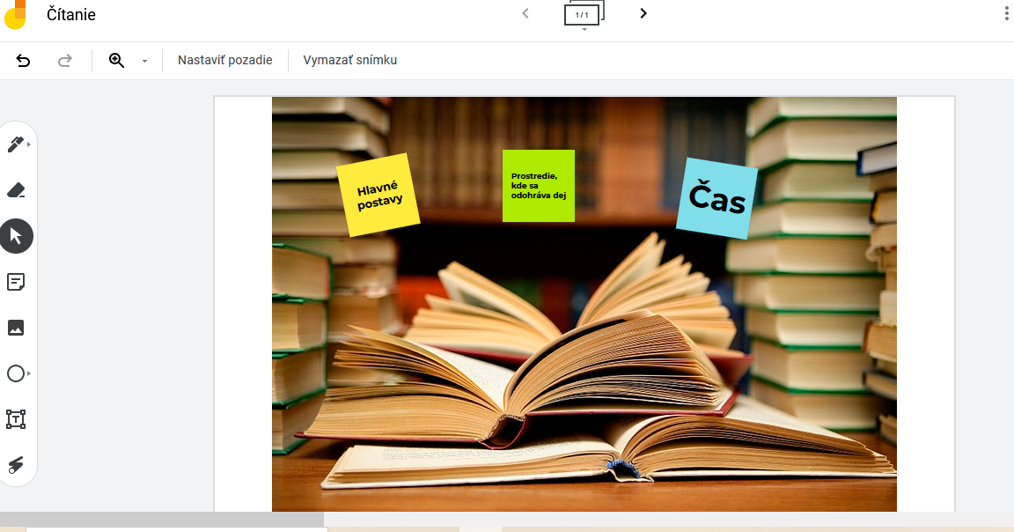Obr.1

**Expozícia**

Žiaci prečítajú príbeh.

Čas trvania: 2 minúty

Rozhovor učiteľa so žiakmi. Učiteľ sa opýta na neznáme slová, ich vysvetlenie. Nasledujú otázky zamerané na interpretáciu a integráciu myšlienok, ktoré vyplývajú z

textu a hodnotenie obsahu.

Na záver tejto časti učiteľ žiakom vysvetlí (ak v Google Jamboard ešte nepracovali) jednoduchý postup ako môžu samostatne na hodine v IKT učebni, prípadne doma ako domáca úloha vypĺňať pracovný list v Google Jamboard. Žiak jednoducho prilepuje nálepky, do ktorých vpisuje správne odpovede, vymaže nevhodné nálepky.

Pri tejto úlohe odporúčame koncipovať pracovné listy s cieľom zameraným na vyhľadávanie určitých informácií a vyvodzovanie záverov vyplývajúcich z textu. Učiteľ vytvorí pre každého žiaka 1 vlastnú nevyplnenú snímku s otázkami a s menom žiaka v Google Jamboard Obr.2 , aby každý žiak mohol pracovať na vlastnom pracovnom liste.

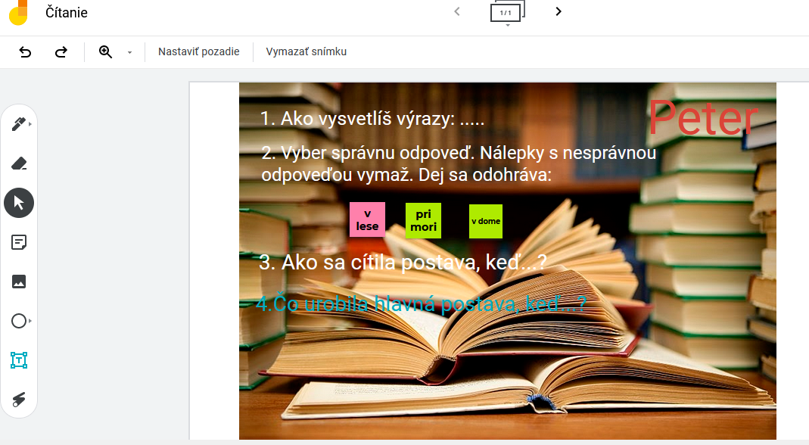

Obr. 2

**PRÍKLADY OTÁZOK A ÚLOH:**

1. Ako vysvetlíš výrazy?
2. Vyber správnu odpoveď. Nálepky s nesprávnou odpoveďou vymaž.
3. Ako sa cítila postava, keď...?
4. Čo urobila hlavná postava, keď...?

Fixácia učiva

Žiaci pracujú na svojom online pracovnom liste. Otázky a zadania úloh v pracovnom liste sú zamerané na vyhľadávanie informácií a vyvodzovanie záverov, ktoré vyplývajú z textu. Nasleduje samostatná práca žiakov s pracovným listom. Spolu so žiakmi si prečítame a vysvetlíme zadania úloh. Odpovede žiaci zapisujú na snímku pomocou nálepiek na snímke v Google Jamboard.

Záverečná časť vyučovacej hodiny

Žiaci ukončia prácu v pracovných listoch. Prácu nie je potrebné ukladať. Učiteľ vidí všetky odpovede a všetky pracovné listy cez svoje Google konto.

Formou krátkeho rozhovoru učiteľ zistí, ako sa žiakom na hodine pracovalo.

Vyhodnotenie riešenia pracovných listov po vyučovaní. Učiteľ kontroluje správnosť alebo nesprávnosť odpovedí, pravopisné chyby neopravuje, nakoľko sa zameriava na obsah odpovede. Deti majú mať z čítania a následného riešenia inovatívnych pracovných listov online formou radosť. Otázky a úlohy sú formulované tak, aby žiaci vedeli pracovné listy vypracovať samostatne.